额 这个与sentinel的端口是一样的所以如果你这两个要同时使用的话需要修改其中一个的 端口号哦
注入！！
首先你需要注入探针 如何注入呢？
编辑哪个启动的地方就是绿色三角左边的哪个东西
-javaagent:C:\Users\86131\Desktop\skywalking-agent\skywalking-agent.jar //这个是你的skywalking-agent.jar的位置

SW_AGENT_COLLECTOR_BACKEND_SERVICES=127.0.0.1:11800;SW_AGENT_NAME=provider
这个最后一个填入的是名字
每一个微服务都要注册哦 别忘了啊
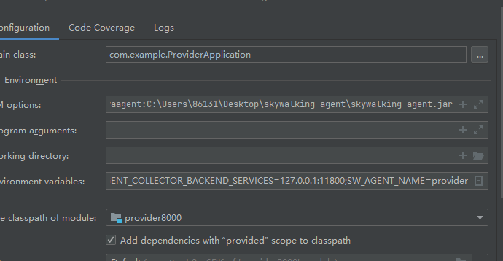

可以警告提示的
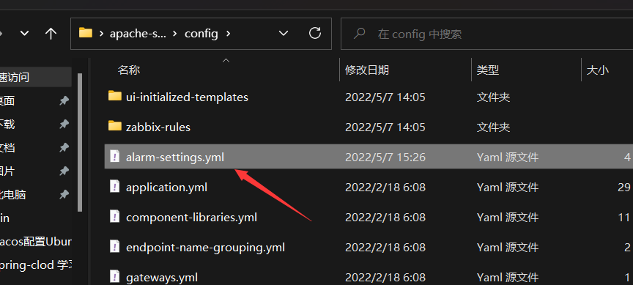
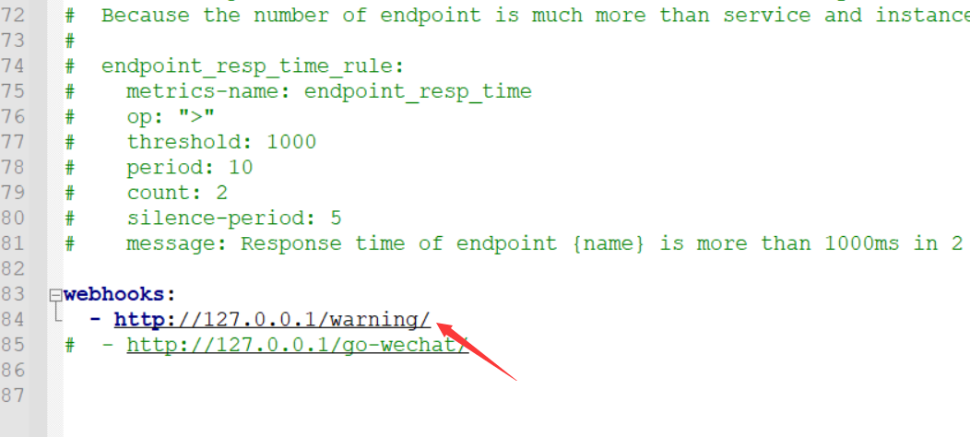
这里修改之后写一个 warning的接口 来接受警告信息就OK了

